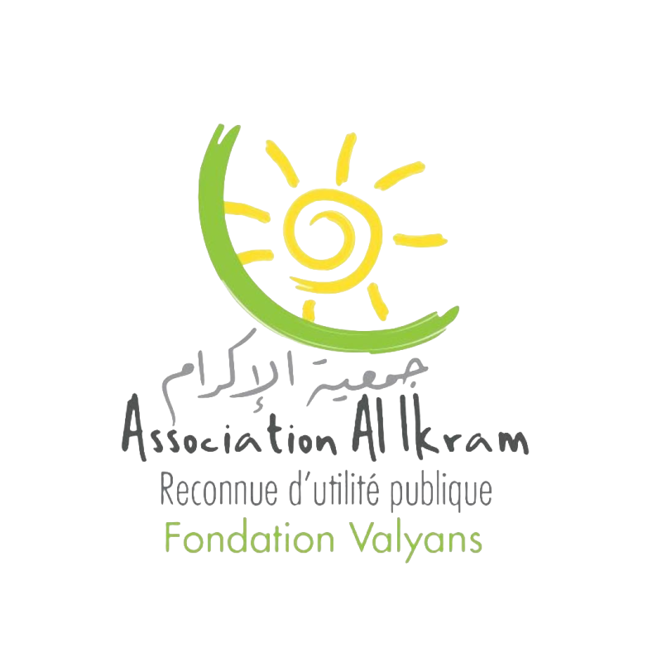
Fiche de poste
Technicien.ne d’insertion professionnelle

L’Association Al Ikram - Fondation Valyans est une association reconnue d’utilité publique depuis 2000. ​

Notre mission est de mettre l'innovation sociale et environnementale au service de l'autonomisation socio-économique des jeunes NEETs et des femmes chefs de familles. ​
Nos programmes favorisant l’accès à l’éducation et à l’insertion professionnelle sont mis en place sur Casablanca, et particulièrement dans les quartiers périphériques défavorisés (Moulay Rachid, Ben Msik…). ​
L’Association apporte aux familles une assistance sociale permanente grâce à un accompagnement de proximité et un appui médical et juridique personnalisés. ​
Offre d’emploi : Technicien(ne) d’Insertion Professionnelle
En tant que Technicien(ne) d’Insertion Professionnelle, vous serez en charge de l’accompagnement personnalisé des bénéficiaires, de l’évaluation de leurs compétences et de la mise en œuvre de leur projet professionnel. Vous serez également responsable de la prospection des entreprises et de la mobilisation des bénéficiaires.
Vos missions incluront :
- Évaluer les compétences et les besoins des bénéficiaires.
- Accompagner les bénéficiaires dans l’élaboration et la réalisation de leur projet professionnel.
- Prospecter des entreprises et développer des partenariats pour favoriser l’insertion professionnelle.
- Mobiliser les bénéficiaires pour qu’ils s’engagent activement dans leur parcours d’insertion.
- Organiser et animer des ateliers collectifs (techniques de recherche d’emploi, gestion du stress, etc.).
- Assurer un suivi régulier des bénéficiaires tout au long de leur parcours.
- Collaborer avec d’autres professionnels pour une prise en charge globale des bénéficiaires.
Profil recherché :
- Expérience en insertion professionnelle, portefeuille de contacts entreprises (idéalement RHs), travail social ou domaine similaire souhaité.
- Capacité à travailler en équipe et à développer des relations professionnelles.
- Excellentes compétences en organisation et communication (Arabe et Français, l’anglais est un plus).
- Sens de l’écoute et de l’accompagnement.
Type contrat : CDD, 1 an
Salaire : Selon profil
Date limite de candidature : 15 Décembre 2025
Documents requis : CV et lettre de motivation
WhatsApp : 0677158339
Email : medalikram8@gmail.com

